Bogotá D.C., 20 de abril de 2018

Doctor
German Dario Arias
Director Ejecutivo
Comisión de Regulación de Comunicaciones
Ciudad

Asunto: Comentarios a Proyecto de Resolución de Condicionamiento de Comercialización de Celulares

Respetado doctor Arias, reciba un cordial saludo.
Con el ánimo de contribuir en la construcción de un marco regulatorio que fomente el acceso de los ciudadanos al internet móvil y con ello su incorporación en la economía digital, nos permitimos presentar en documento anexo los análisis que sustentan la necesidad apremiante de la medida, así como los comentarios que consideramos.
Es de mencionar que la medida reviste de vital importancia y urgencia para poder fomentar la adquisición de Teléfonos Inteligentes por parte de los usuarios, permitiendo un uso productivo de internet por parte de ellos, así como que la propuesta fomentará el cierre de la brecha digital, que según el último reporte de cifras del sector es del orden del 50%. La medida no solo aumentará el uso y acceso de los servicios móviles, sino que ella tendrá enormes efectos en el bienestar de la población colombiana usuaria de los servicios, que hoy día adquieren teléfonos inteligentes a altos precios y sin las características que debería tener un elemento que se usa de forma diaria por ellos.
Finalmente reiteramos nuestra disposición para la construcción colectiva de un marco regulatorio que favorezca el acceso de los colombianos a la Tecnologías de la Información y las Comunicaciones, y con ello el desarrollo del país.

Cordialmente,

Anexo, Análisis de la medida

Resulta indiscutible la importancia del momento histórico que estamos atravesando como sociedad, ya que si bien se habla del surgimiento de la Economía Digital o de la Cuarta Revolución Industrial, los cambios que se están viviendo trascienden el mundo productivo o económico, afectan la vida diaria de las personas en cada una de sus facetas.
Aquellos que logren materializar una adecuada inserción en el mundo digital les conllevan demostrados beneficios en temas económicos y sociales. De forma análoga se generan retos y riesgos, principalmente aquellos relacionados con lograr el acceso de toda la población al Internet en condiciones que les permita un uso productivo, ya que de no lograrse, se acentuarían las existentes desigualdades en los ámbitos productivos, económicos, sociales y de acceso a servicios esenciales de salud, educación y justicia entre los más significativos.
En Colombia, una de cada dos personas no accede a Internet Móvil, lo que representa una gran brecha digital, con el atenuante de que la porción de la población que hoy accede es principalmente la de mayores ingresos. Adicionalmente, el acceso se da prioritariamente a través de redes 3G en la existen 12.02 millones de usuarios, seguida por 4G con 10.18 millones y 2G con 1.87 millones.
Si bien es cierto que 4G ha ganado terreno frente a 3G, esta migración ha sido más lenta que el promedio de América Latina, según proyecciones de GSMA entre el 2016 y 2020 Colombia pasará de un rezago de participación de 4G frente a la región de 2% a 6%. Así mismo, al 2020 la participación de 2G en Colombia sería de 31% frente a 21% de América Latina, 23% en México y 9% en Brasil.

Fuente: GSMA

Desde el lanzamiento de la tecnología 4G, Colombia tardó cerca de 45 meses para lograr 3 millones de conexiones de 4G, resultado que tomó tan solo 15 meses en Argentina.
En cuanto a conectividad, el Banco Interamericano de Desarrollo (2017) ranqueó a Colombia como el quinto país que en términos per cápita más invierte en infraestructura de telecomunicaciones de transporte de tráfico, superado únicamente por países con una población significativamente inferior Panamá, Nicaragua, Rep. Dominicana y Paraguay.
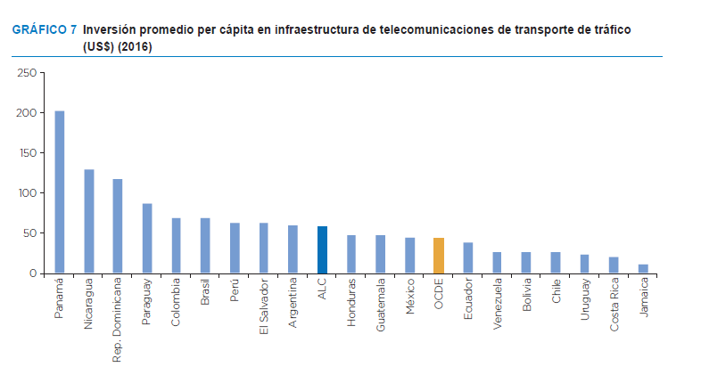
No en vano, en la actualidad el 98.8% de los municipios y áreas no municipalizadas se encuentran cubiertas por tecnología 3G, y a diciembre de 2017 más de 966 de las 1.122 cabeceras municipales contaban con cobertura de redes 4G. De esta forma, se evidencia que la persistencia en el uso de tecnologías inferiores que no permiten un uso productivo del internet, no responde a rezagos de conectividad, por el contrario, resulta deseable para todos los sectores y agentes de la economía, el aprovechamiento de la red desplegada en tecnologías 4G.
Mayor uso de estas redes conlleva a aumentos en la productividad total de los factores, más ingresos para las familias, mayor acceso a servicios como salud, educación y justicia, cierre de brechas sociales y mejor desempeño de la política social del Estado que utiliza herramientas digitales. Así mismo, al facilitar la rentabilidad de las redes se fomenta la inversión de telecomunicaciones en las zonas más apartadas.
Es entonces donde la asequibilidad se vislumbra como una de las principales causas de la brecha digital y el bajo desempeño del país en la migración tecnológica. Naciones Unidas establece cómo umbral de asequibilidad de telecomunicaciones el 5% del ingreso de las personas, esto indica que si el Costo Total de los Servicios de Telecomunicaciones Móviles (TCMO por sus siglas en Ingles) que comprende el costo del terminal más el costo del servicio supera el 5% del ingreso de las personas, éstos decidirán no acceder a internet.
Al respecto, tanto la GSMA como el BID, evidencian que en el país para la población de menores recursos el TCMO supera el umbral de asequibilidad, aun cuando Colombia cuenta con las tarifas de servicio menos costosas de la región.
Porcentaje del salario mensual del 40% de la población con menos ingresos necesario para obtener una suscripción de banda ancha móvil básica (2016)
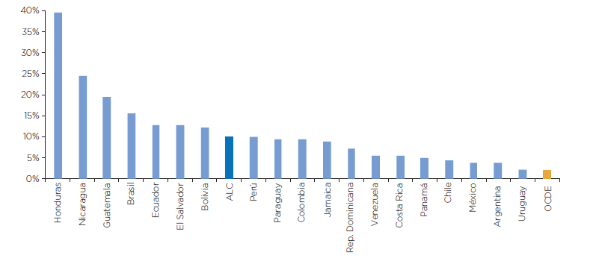
Fuente: BID diciembre 2017

TCMO de la canasta baja como porcentaje de los ingresos para 20% de la población con menores ingresos
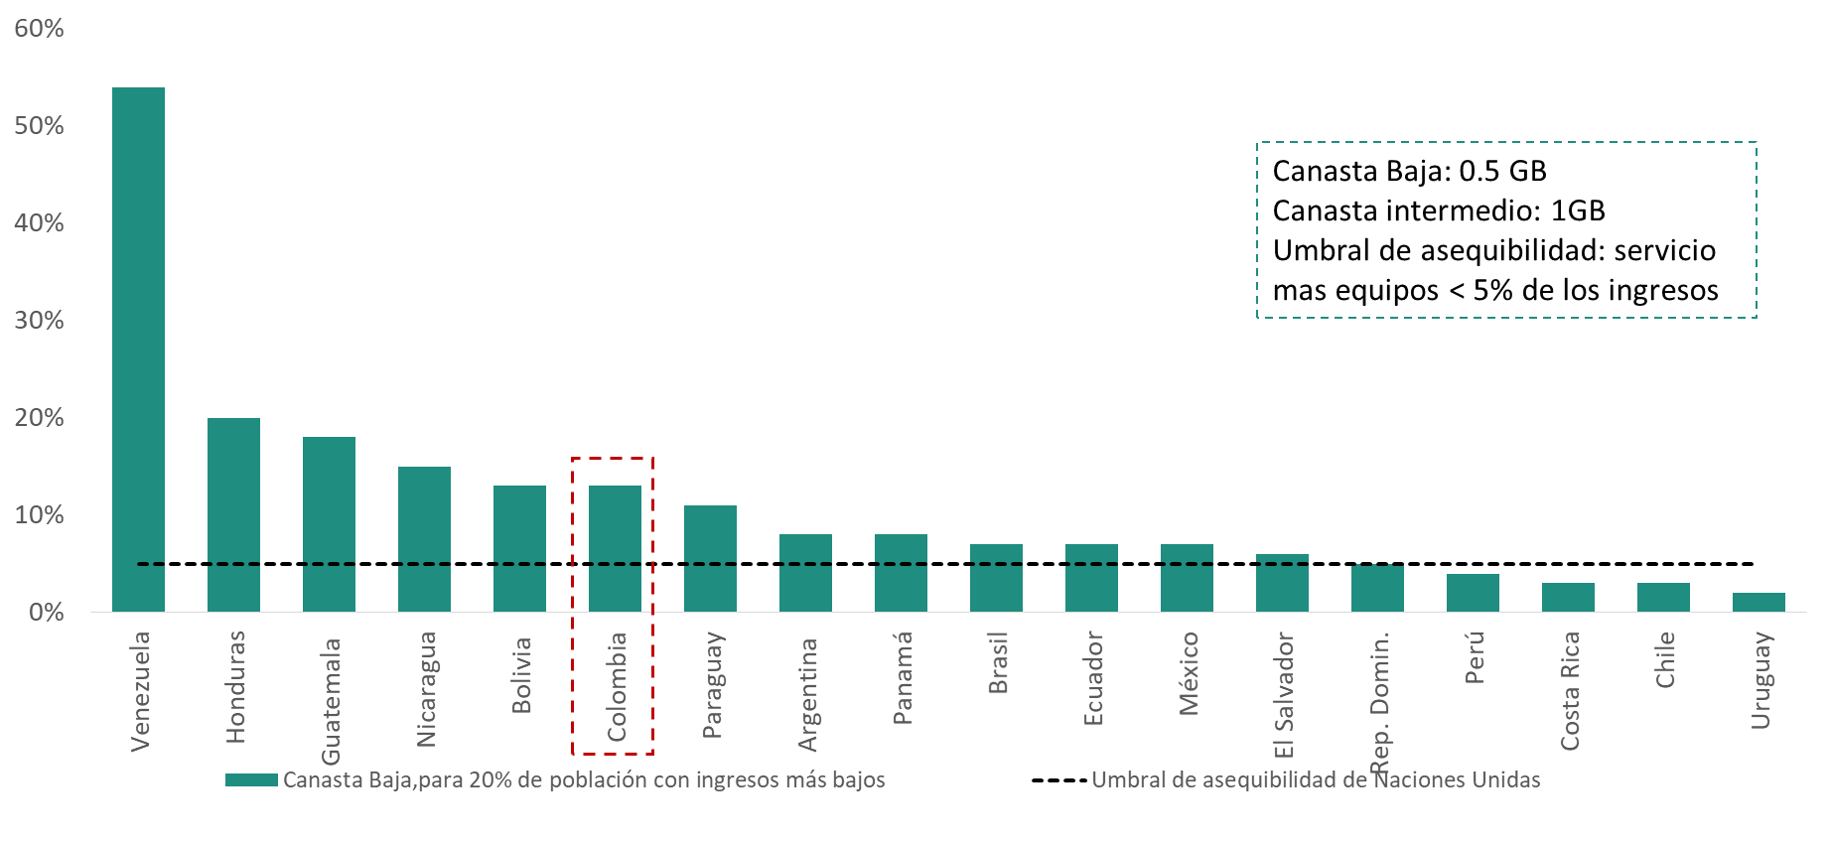
Fuente: GSMA

Es así como desde Asomóvil consideramos que el proyecto regulatorio de condicionamientos de entrada para la comercialización de equipos terminales móviles aporta de manera significativa para superar el cuello de botella de la asequibilidad y con ello lograr que el 50% de la población que hoy no accede a internet móvil se beneficie de las externalidades positivas de la economía digital.
Dicha consideración respecto del proyecto se soporta en 4 grandes puntos:
- El equipo representa la principal barrera de asequibilidad en los servicios de telecomunicaciones en Colombia
Como se indicó el TCMO está constituido por el costo del servicio más el costo del terminal. Partiendo de los datos de GFK, respecto de las cantidades de equipos vendidos por intervalo de precio para el 2T de 2015, se obtiene que el equipo promedio vendido en 2015 era de $ 466.194 pesos, por lo que a precios actuales el equipo promedio se encuentra alrededor de $ 548.237 pesos.
Ahora, teniendo en cuenta que la reposición promedio de equipos en el país es de 24 meses, se concluye que una persona invierte en promedio al año $ 274.119 pesos.
Según las cifras más reciente del Ministerio de Tecnologías de la Información y las Comunicaciones un Abonado de IM promedio consume al mes $ 7.908 pesos, y un usuario por suscripción consume $ 32.698 pesos. Ponderando por una distribución 80-20 entre abonados y suscriptores, el consumo mensual promedio sería de $ 12.865 pesos.
Dado lo anterior se puede evidenciar que el equipo representa entre el 64% y 74% de TCMO, por lo que su alto costo constituye la principal barrera de asequibilidad del servicio.
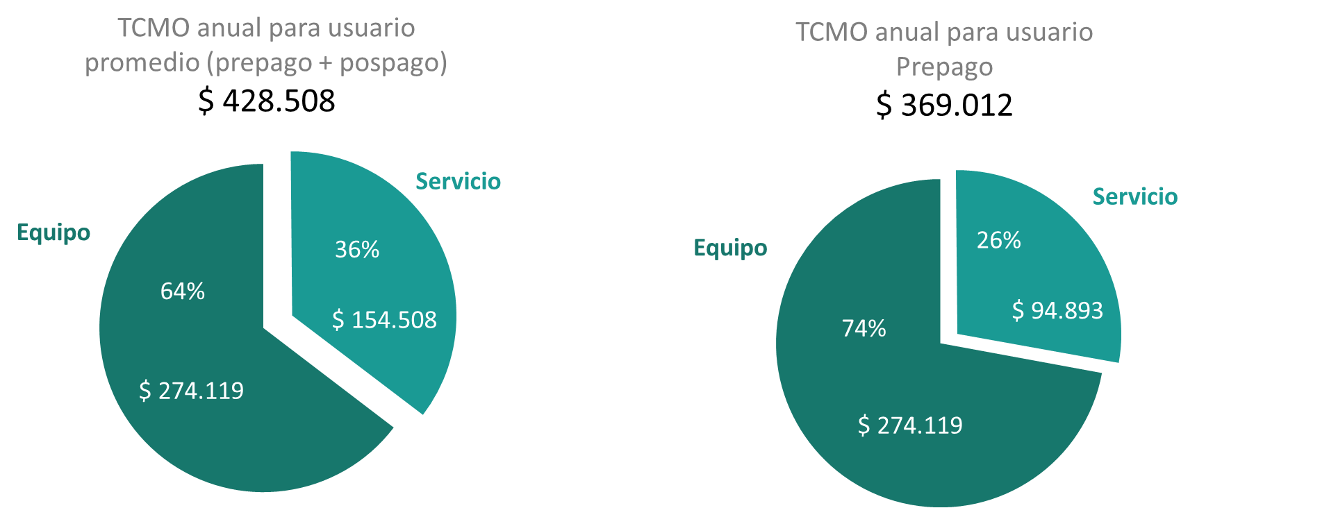
Fuente: cálculos Asomóvil
- El proyecto regulatorio No Revive las cláusulas de permanencia mínima
Compartimos el hecho de que el proyecto no revive las cláusulas de permanencia mínima, y su resurgimiento no es del interés de las compañías asociadas. Por el contrario, consideramos que se podría modificar la redacción de tal forma que quede explicito que en los contratos de prestación de servicios móviles no se pueden pactar cláusulas de permanencia mínima, conforme con lo dispuesto en el artículo 2.1.3.1.8 de la Resolución CRC 5111 de 2017.
Por otra parte, el proyecto respeta los presupuestos básicos para proteger al usuario:

- La separación de los contratos de compra de equipos terminales y servicios
- Transparencia en las tarifas de los servicios y equipos para los usuarios
- Garantizar que el usuario pueda ejercer en cualquier momento su derecho a terminar el contrato de prestación de servicios de telecomunicaciones.

La propuesta regulatoria entonces va enmarcada a dar vía libre a la realización de ofertas comerciales consistentes en descuentos, bonos, planes de fidelización, y ofertas de servicios móviles que generan beneficios para los usuarios, respetando el derecho del usuario a cambiar de operador en cualquier momento.

Dado el cumplimiento de los presupuestos mencionados, pueden darse el caso que un usuario acceda a una promoción de un equipo con un operador, y posteriormente portarse para obtener el servicio con otro operador, manejando dos facturas separadas, una por el equipo y otra por el servicio, sin que esto genere una penalización adicional para los usuarios.

- El proyecto regulatorio promueve la competencia

En la actualidad existe un desbalance competitivo entre los actores que concurren en el mercado para la venta de equipos terminales móviles. Como participantes de dicho mercado se encuentran las grandes superficies, los fabricantes de equipos, los comercializadores y los PRSTM; no obstante, estos últimos tienes restricciones que les impiden competir con ofertas comerciales que desemboquen en beneficios y precios más competitivos para los usuarios.

Este desbalance entre unos agentes de mercado que pueden vender terminales móviles sin ninguna restricción especifica por su condición y los operadores móviles no solo afecta la competencia sino que directamente afecta a los consumidores de terminales en tanto se ven hoy día perjudicados por altos precios de financiación, baja disponibilidad de terminales de mejores características y la casi obligatoriedad de comprar otros elementos diferentes al terminal móvil (VbG Televisores, artículos de casa etc) para poder acceder a un “descuento” que reiteramos se difumina con los costos de financiación.

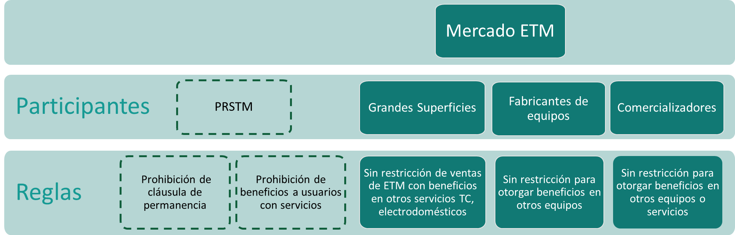

De forma más específica, en materia de protección de usuarios, a los agentes comercializadores de equipos que no son PRSTM se les es aplicable lo establecido en el Estatuto del Consumidor (Ley 1480 de 2011), y a los PRSTM el Régimen De Protección De Los Derechos De Los Usuarios De Servicios De Comunicaciones (Resolución 5111 de 2017). Como resultado, los PRSTM tiene unas restricciones mucho mayores que los demás agentas, los que sí pueden estipular cláusulas de permanencia mínima, la realización de planes de fidelización, la realización de ofertas con otros productos o servicios y en muchos casos actúan como entidades financieras.
El siguiente cuadro realiza un comparativo entre los artículos de ambos regímenes que habilitan o prohíben estas estrategias comerciales.

 | OPERADORES MOVILES | COMERCIALIZADORES COMO LAS GRANDES SUPERFICES
Cláusula de permanencia mínima | PROHIBIDAS  Se encuentran prohibidas por el Art. 2.4.1.2. de la Resolución de la Comisión de Regulación 5111 de Comunicaciones para los operadores móviles | PERMITIDA  Artículo 41. Cláusula de permanencia mínima. La cláusula de permanencia mínima en los contratos de tracto sucesivo solo podrá ser pactada de forma expresa cuando el consumidor obtenga una ventaja sustancial frente a las condiciones ordinarias del contrato, tales como cuando se ofrezcan planes que subsidien algún costo o gasto que deba ser asumido por el consumidor, dividan el pago de bienes en cuotas o cuando se incluyan tarifas especiales que impliquen un descuento sustancial, y se pactarán por una sola vez, al inicio del contrato. El período de permanencia mínima no podrá ser superior a un año, a excepción de lo previsto en los parágrafos 1° y 2°.
Promociones con incentivos | PROHIBIDAS  Se prohíben los descuentos, y la fidelización con incentivos asociados al servicio, Art. 2.1.9.4. | PERMITIDAS  Art. 5, numeral 10, Permitido: Ofrecimiento temporal de productos en condiciones especiales favorables o de manera gratuita como incentivo para el consumidor. Se tendrá también por promoción, el ofrecimiento de productos con un contenido adicional a la presentación habitual, en forma gratuita o a precio reducido, así como el que se haga por el sistema de incentivos al consumidor, tales como rifas, sorteos, concursos y otros similares, en dinero, en especie o con acumulación de puntos.
Separación de contratos y ventas atadas | PROHIBIDO  Prohibidos contrato unificado servicios y equipos, Art. 2.4.1.2. | PERMITIDA  No se prohíbe contratos únicos de ETM con otros servicios, ni contratos en los que se otorguen beneficios a clientes por adquisición de otros bienes o servicios. Art. 6. Prohibidas ventas atadas.

En otras palabras, la modificación regulatoria le permitiría a los PSRTM la realización de ciertas ofertas comerciales que hoy están permitidas para los demás agentes, sin que esto implique revivir cláusulas de permanencia. Dado que en ningún caso se está coartando a las grandes superficies de continuar realizando ofertas comerciales, el resultado de la medida necesariamente será una mayor variedad ofertas para los usuarios, quienes de acuerdo a sus preferencias optarán por la que más les convenga.
- Se fomenta el uso productivo del Internet
Cuando se beneficia la compra de ETM de tecnologías superiores bajo condiciones más asequibles, se habilita la utilización de aplicaciones intermedias y avanzadas, acorde con lo definido por CISCO. Según dicho proveedor, las aplicaciones intermedias o avanzadas que permiten el intercambio de archivos de alta resolución, soluciones ERP/CRM, video chat, aplicaciones de multimedia interactivas y soluciones de diseño industrial colaborativo, entre otros, requieren tecnologías con velocidades que son cumplidas por los estándares de la tecnología 4G.

Aplicaciones, usos y requerimiento
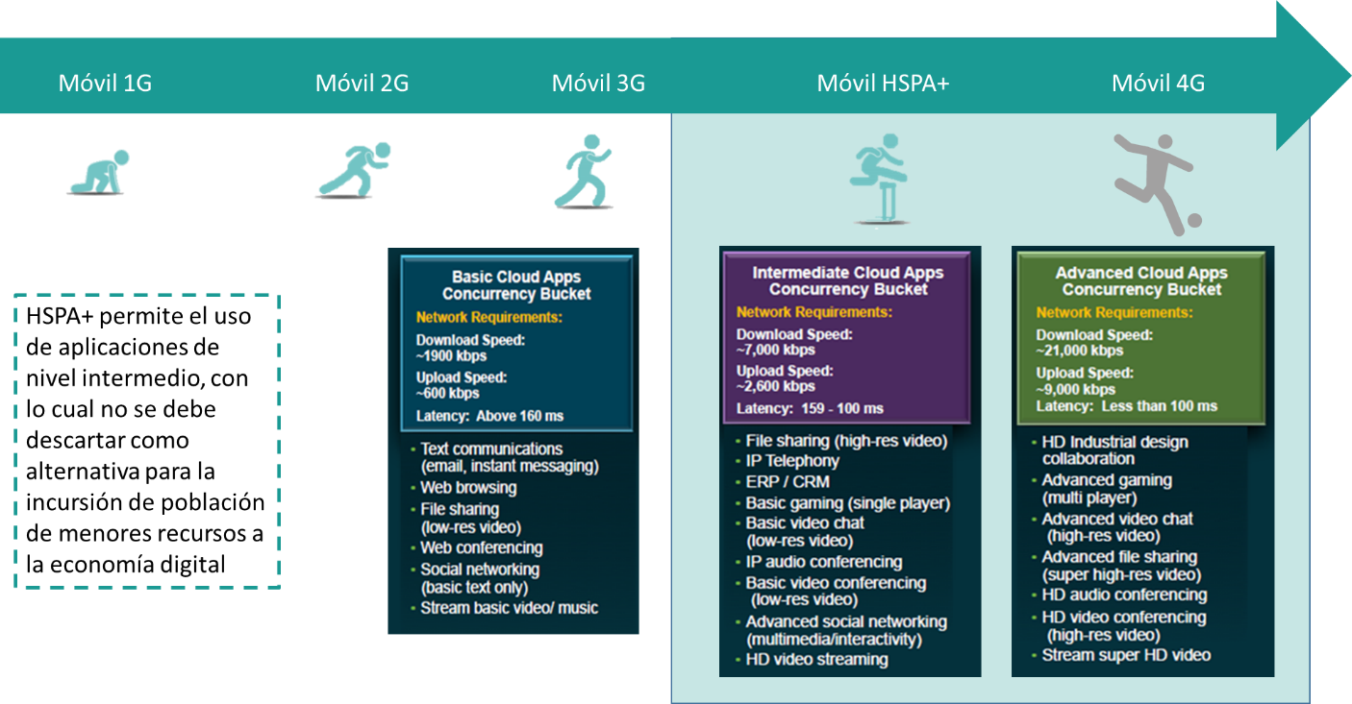
Fuente: Asomóvil con base en Cisco Global Cloud Index: Forecast and Methodology, 2012–2017

Dentro de los efectos más destacado de acceso a internet móvil se encuentran::

  - El efecto de sustituir el 10% de penetración en conexión de 2G a 3G aumenta el crecimiento del PIB per cápita en 0.15 p.p.
  - Si se logra doblar el uso y penetración de datos móviles el crecimiento del PIB per cápita puede aumentar en 0.5 p.p.
  - Un aumento de 10% en penetración móvil puede incrementar la productividad total de los factores en largo plazo en 4.2 p.p.

- Ofertas comerciales que beneficien al usuario

En el 2017 a través de las grandes superficies se vendieron aproximadamente el 47% del total de equipos vendidos. No obstante, parte significativa de las ofertas que estos realizan se enfocan en terminales que no permiten un uso productivo del internet ya que se limitan a redes de 2G, muchos usuarios por falta de información se ve atraído a estas promociones sin contar que está comprando un equipo que no cumple sus expectativas ya que a la hora de descargar o navegar en la web su experiencia se ve deteriorada.

Por el contrario, los operadores conocen en mayor medida las necesidades de consumo de servicio los usuarios y pueden realizar recomendaciones de equipos y planes que se adapten en mayor medida a sus necesidades.

Por otra parte, algunas de estas promociones van ligados a otros servicios ofrecidos por las grandes superficies, como lo son las tarjetas de crédito, en estos casos el usuario percibe haber comprado a un mejor precio su equipo. Sin contar con que según el reporte de tasa de interés de tarjetas de crédito de la Superintendencia Fiananciera de Colombia para el mes de marzo, estas se encuentran entre las altas llegando a cobrar una tasa de más de 30.8% efectivo anual, por lo que los usuarios pueden terminar pagando un valor mucho más altos por su equipo y adicionalmente son atados a un servicio por el número de meses al que difirió la compra.

Cisco Global Cloud Index: Forecast and Methodology, 2012–2017
Williams, C., Solomon, G., & Pepper, R. (2012). What is the impact of mobiletelephony on economic growth? Deloitte-GSMA-CISCO.
https://www.superfinanciera.gov.co/publicacion/61279

